ΤΕΙ ΑΘΗΝΑΣ
ΣΧΟΛΗ ΤΕΧΝΟΛΟΓΙΚΩΝ ΕΦΑΡΜΟΓΩΝ 1 Σεπτεμβρίου 2010
ΤΜΗΜΑ ΝΑΥΠΗΓΙΚΗΣ

Προαγωγική εξέταση στο μάθημα
ΑΝΤΟΧΗ ΠΛΟΙΟΥ ΙΙ

Θέμα 1^{ο} (Βαρύτητα 40%)

Ξύλινη δοκός ορθογωνικής διατομής 300 mm x 100 mm ενισχύεται με την προσθήκη στην πάνω πλευρά της χαλύβδινης λάμας πάχους 100 mm x 5 mm (Σχήμα 1). Η δοκός φέρει απλές στηρίξεις στα άκρα της και φορτίζεται με ομοιόμορφα κατανεμημένο φορτίο 2 kN/m (Σχήμα 2). Να βρεθούν: α) Το μέγιστο μήκος L για το οποίο η μέγιστη αναπτυσσόμενη ορθή τάση λόγω κάμψης στο ξύλο δεν υπερβαίνει τα 20 N/mm² β) Για το υπολογισθέν μήκος L, να βρεθεί η μέγιστη τάση στην χαλύβδινη ενίσχυση. Η συνεργασία των δύο υλικών να θεωρηθεί ότι διασφαλίζει τη συνέχεια των παραμορφώσεων στην επιφάνεια επαφής τους.
Δίδονται: Ε_{ξ}= 10 GPa, E_{χαλ} = 210 GPa, σy_{χαλ}=325 MPa.

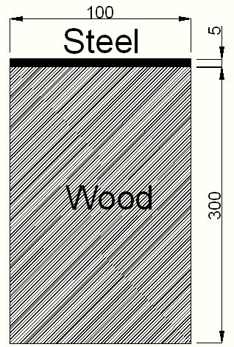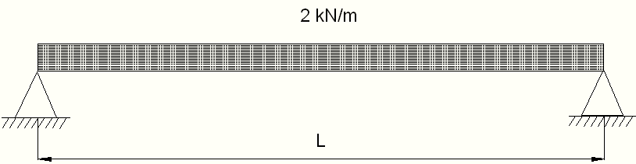
Σχήμα 1 Σχήμα 2

Θέμα 2^{ο} (Βαρύτητα 30%)

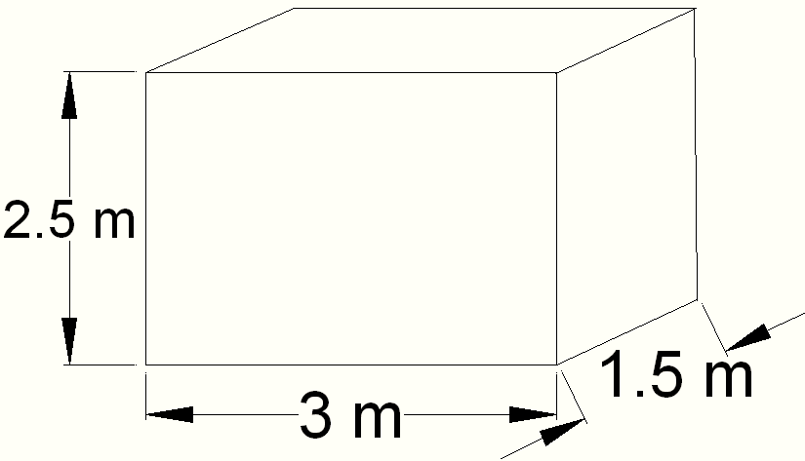
Δίδεται ορθογωνική χαλύβδινη δεξαμενή ελαίου λίπανσης διαστάσεων 3m x 1.5m x 2.5 m (βλ. Σχήμα) και πάχους ελάσματος πλευρών και πυθμένα 8 mm. Να βρεθεί το μέγιστο επιτρεπόμενο ύψος πλήρωσης της δεξαμενής έτσι ώστε να μην προκαλούνται μόνιμες παραμορφώσεις στον πυθμένα της καθώς και το αντίστοιχο μέγιστο βέλος κάμψης για αυτή την οριακή κατάσταση. Το έλασμα του πυθμένα να θεωρηθεί απλά εδρασμένο περιμετρικά.
Δίδονται: ειδικό βάρος λιπαντικού ε=950 kp/m³, Ε =210 GPa, σ = 235 MPa, ν = 0,3.

Θέμα 3^{ο} (Βαρύτητα 30%)

Για τη στήριξη γερανίσκου καθέλκυσης λέμβου διάσωσης χρησιμοποιείται αλουμινένιος σωλήνας μέσης διαμέτρου 20cm και μήκους 6 m ο οποίος πακτώνεται στα δύο άκρα του και δέχεται μονοαξονικό θλιπτικό φορτίο ίσο με 8 tn. (α) Να βρεθεί το ελάχιστο απαιτούμενο πάχος του σωλήνα έτσι ώστε ο συντελεστής ασφάλειας έναντι λυγισμού να είναι ίσος με 5. (β) Αν ο σωλήνας αντικατασταθεί με χαλύβδινο σωλήνα γεωμετρικά όμοιο με αυτόν του ερωτήματος (α) ποιος είναι ο συντελεστής ασφάλειας. Δίνονται: Ε_{al}=70 GPa, σy_{al}=130N/mm^{2.} ,E_{st}=207 GPa, σy_{st}=235N/mm^{2.} (Να ληφθεί Ι=πR³t)

Διάρκεια εξέτασης: 2,5 ώρες
ΚΑΛΗ ΕΠΙΤΥΧΙΑ!

